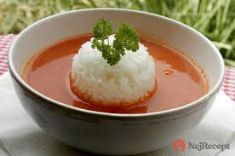 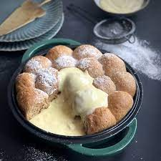

Jídelní lístek 28.8.2023 – 3.9.2023

Pondělí 28.8.2023

Polévka: slepičí s masem a drobením

Pečené kuřecí stehno, bramborová kaše

Úterý 29.8.2023

Polévka: hrstková

Moravský vrabec, houskový knedlík, zelí

Středa 30.8.2023

Polévka: uzená s kroupami

Vepřová pečeně na žampionech, vařené brambory

Čtvrtek 31.8.2023

Polévka: rajská s rýží

Vepřový perkelt, těstoviny

Pátek 1.9.2023

Polévka: drůbková s písmenky

1. Dukátové buchtičky s vanilkovým krémem
2. Vepřový plátek, fazolové lusky, brambory

Sobota 2.9.2023

Polévka: krupicová

Vepřová kýta na česneku, špaldový kynutý knedlík

Neděle 3.9.2023

Polévka: hovězí s kuskusem

Vepřová plec v zelenině, vařené brambory